Тема недели: Скоро лето! Первоцветы.
Безопасность в природе
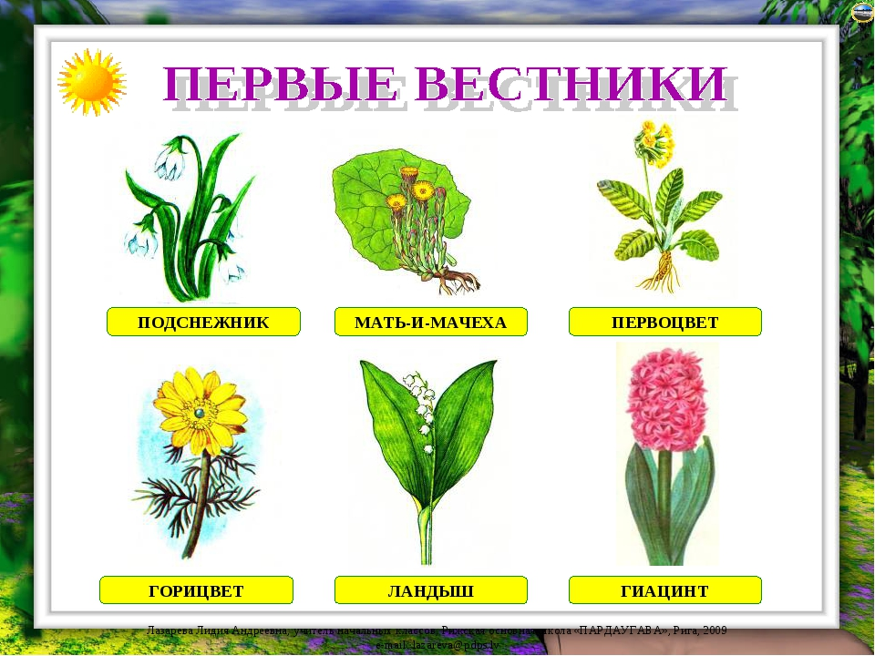
Родителям рекомендуется:
Побеседуйте с ребенком о том, какие изменения произошли в природе весной, какие цветы появились.
Объясните, что первые весенние цветы называются первоцветами. Помогите ребенку запомнить слово "первоцветы".
Что нужно цветам для роста? (Свет, тепло и вода, солнышко.)
Какой цветок появляется первым из – под снега?
Этот цветок занесен в Красную книгу. А ты знаешь, что эта за книга? Красная книга защищает животных, растения, насекомых – одним словом природу.
Рассмотрите цветок (любой) и помогите ребенку запомнить его строение: корень, стебель, лист, цветок.
А для чего нужен корень? Корешок находится в земле. (Он «пьёт» - высасывает из земли воду, дышит воздухом, удерживает растения в почве, чтобы оно не упало).
Зачем листочки растению? (Дышать, поглощать свет).
А для чего цветочек растению? (чтобы растения могли оставить после себя деток) А люди могут любоваться цветами, вдыхать нежный аромат, дарить на праздник и ухаживать за ними в саду.
Чем похожи все цветы? (Зеленый нежный стебелек, зеленые листочки, красивые лепестки)
Что у них общего? (есть стебель, листья, цветы)
А чем они различаются? (Форма цветка, цвет лепестков, величина цветков)
Представь, все цветы исчезнут, что произойдет?
Цветы нужно беречь! Их нельзя срывать, топтать. А ты знаешь, почему их нельзя срывать? (Цветы еще нужны пчелам, бабочкам. Они пьют сладкий нектар растений и на лапках, брюшке переносят с цветка на цветок пыльцу). Не рви цветы в лесу, на лугу. Пусть красивые растения остаются в природе. Помни, что букеты можно составлять только из тех растений, которые выращены человеком.
Цветами нужно любоваться. А как? (Смотреть на них, вдыхать их запах)
Игра "Посчитай" на согласование числительных с существительными.
Один одуванчик, 2 ..., 3 ..., ...
Один ландыш, 2 ..., 3 ..., ...
Одна незабудка, 2 ..., 3 ..., ...
Одна мать-и-мачеха, 2 ..., 3 ..., ...
Вспомнить с ребенком, какое идет время года, какое наступает, назвать весенние и летние месяцы по порядку.
На прогулке понаблюдать за изменениями в живой и неживой природе (небо, земля, деревья, насекомые).
Сравните природу весной и летом.
Рассказать о том, как выглядят деревьями весной, а как летом, что делают звери и птицы весной и летом.
Перечислите как можно больше признаков весны и лета.
- После какого времени года наступает лето?
- Назовите первый летний месяц.
- Назовите последний летний месяц.
- Назовите месяц, который между июнем и августом.
- Июнь. Какой по счёту этот месяц лета? (первый)

Пребывание на природе – это еще и контакты с животными и насекомыми. Познавая окружающий мир, ребенок может не только сорвать ядовитое растение, но и, вступив в контакт с дикими или домашними животными, причинить себе вред или ему. Укус змеи в лесу, жалящего насекомого в саду или собаки на улице может представлять угрозу здоровью и жизни. Поэтому одна из важных задач в работе по обеспечению безопасности жизнедеятельности в окружающей среде: дать детям элементарные навыки правильного поведения и общения с животными, растениями.
Правильное поведение в природе включает не только способность предупредить несчастный случай, но также умение и желание не навредить, а сохранить и защитить природу и ее обитателей. Воспитывая культуру безопасности, необходимо внушать детям, что человек и природа взаимосвязаны, поэтому, заботясь о природе, человек заботится о себе и своем будущем.

